муниципальный этап
Всероссийской олимпиады школьников
по Искусству (мировой художественной культуре)

Рекомендации для проверки олимпиадных заданий
9 класс
Общие критерии оценок:
- глубина и широта понимания вопроса,
- своеобразие подхода к раскрытию темы и идеи анализируемого произведения искусства,
- умение пользоваться специальными терминами,
- знание имен авторов и названий произведений искусства,
- логичность изложения,
- аргументированность позиции,
- грамотность изложения,
- наличие или отсутствие фактических ошибок (при их наличии баллы могут быть снижены)
Задание 1
Перед вами два портрета одного и того же человека - известного итальянского композитора и скрипача-виртуоза XIX века Никколо Паганини, написанные двумя разными художниками – Жаном Огюстом Домиником Энгром и Эженом Делакруа. Сравните два этих портрета, проанализируйте, какие черты музыканта раскрывают художники, какие образы создают и какими выразительными средствами и приёмами это достигается, какие стилевые направления XIX века представляют эти художники.

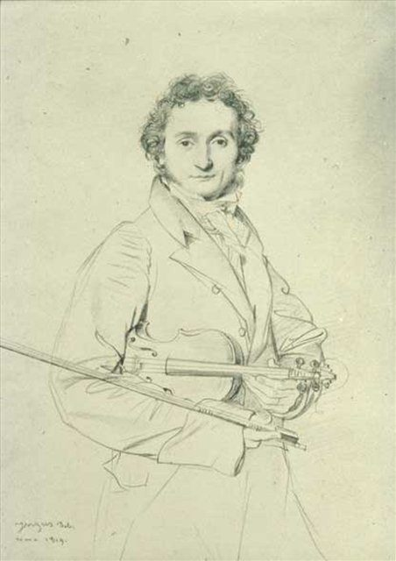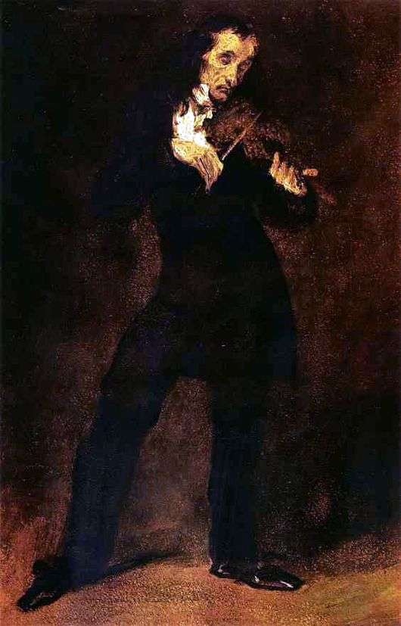

Ж.-О.-Д. Энгр Э. Делакруа
Критерии оценки и анализ ответа

1. Участник даёт характеристику черт – 5 баллов
2. Участник даёт характеристику образов – 5 баллов
3. Участник даёт характеристику выразительных средств и приёмов – 5 баллов
4. Участник правильно определяет стилевую принадлежность художников – 5 баллов

Общая оценка: 20 баллов

Задание 2
Расположите в хронологической последовательности произведения русской средневековой архитектуры, указав время их создания (век), укажите названия этих храмов, стили, в которых они построены.

А)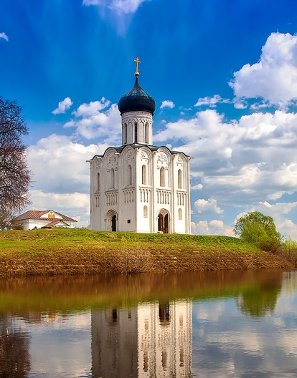 Б)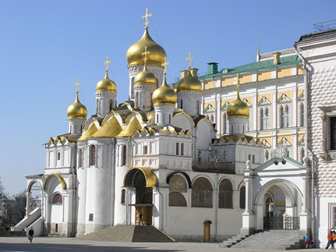

В)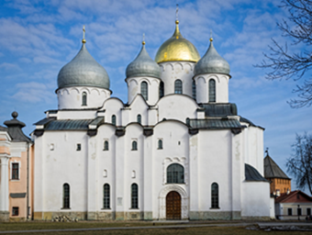 Г)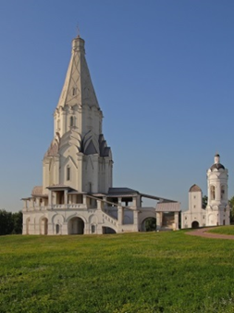

Д)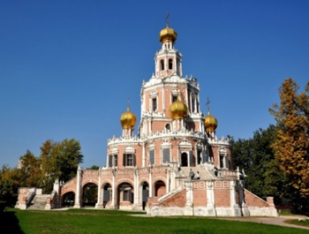 Е)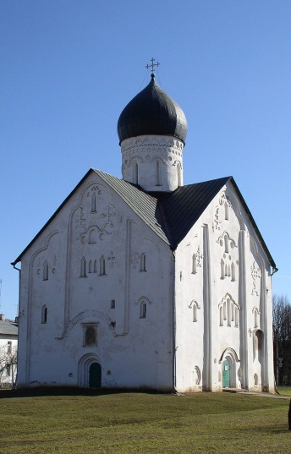

№ п/п | Буква | Название храма | Время создания (век) | Стиль архитектуры
1 | В | Собор Святой Софии в Новгороде | XI в. | Крестово-купольный
2 | А | Церковь Покрова на Нерли | XII в. | Крестово-купольный
3 | Е | Церковь Спаса на Ильине улице в Великом Новгороде | XIV в. | Крестово-купольный (Уличанский) стиль
4 | Б | Благовещенский собор Московского Кремля | XV в. | Крестово-купольный
5 | Г | Церковь Вознесения в Коломенском | XVI в. | Шатровый
6 | Д | Церковь Покрова в Филях | XVII в. | Нарышкинское (московское) барокко

Критерии оценки и анализ ответа

1. Участник правильно определяет хронологическую последовательность - 6 баллов
2. Участник верно определяет название храмов. По 1 баллу за каждое - 6 баллов
3. Участник правильно устанавливает соответствие стилей и изображений. По 1 баллу за каждое соответствие - 6 баллов
4. Участник верно определяет время создания архитектурных сооружений. По 1 баллу за каждый правильный ответ - 6 баллов

Общая оценка: 24 балла
Задание 3
Определите художественное полотно по фрагменту.

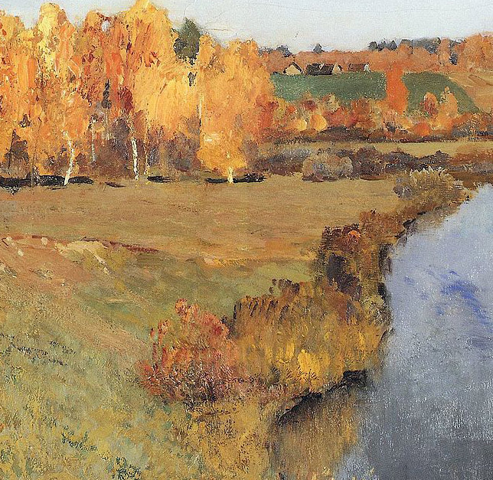

1. Напишите, что изображено на фрагменте.
2. Напишите название работы, ее автора и время создания.
3. Какую часть композиции занимает представленный фрагмент?
4. Опишите общую композицию произведения.
5. Назовите значимые детали и их место в композиции.
6. Назовите несколько произведений этого же автора.

На фрагменте изображен берег реки и деревья в осеннем окрасе. Это центральная часть картины Исаака Левитана «Золотая осень», 1895 г., относится к жанру пейзажа. Общая композиция картины асимметрична, состоит из осенних деревьев в левой части картины и реки в правой части, как бы ведущую взгляд к деревенским домикам и лесу, которые видны вдалеке. Верхнюю часть картины занимает голубое небо с плывущими по нему белыми облаками. Значимые детали картины – это, прежде всего, колорит – золотистый, тёплый, создающий настроение картины. Также важен контраст с холодным серо-голубым тоном реки и неба, оттеняющий группу деревьев на первом плане и одинокую золотистую берёзу на правом берегу. К числу известных произведений Левитана можно отнести, например, «Над вечным покоем», «Вечерний звон», «Владимирка».

Критерии оценки и анализ ответа

1. За каждый правильный ответ по пунктам 1, 3-6 по 2 балла – 10 баллов
2. За правильный ответ по пункту 2 - 3 балла
Общая оценка: 13 баллов

Задание 4
Рассмотрите изображения, связанные одним и тем же сюжетом.
А)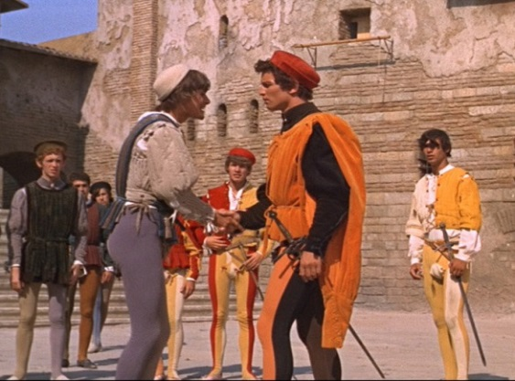 Б) 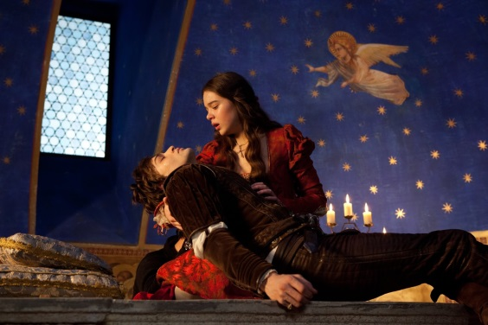
В)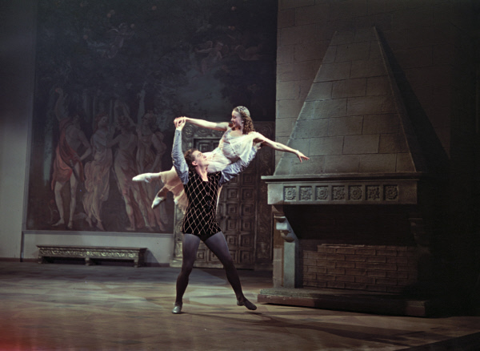 Г) 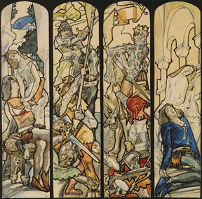

Д) 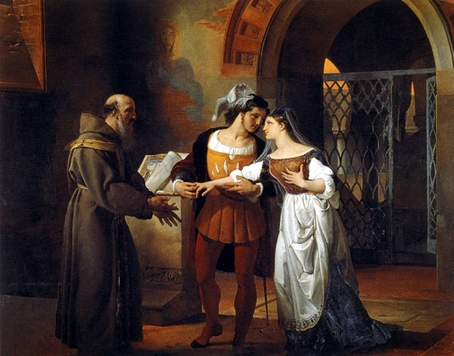 Е) 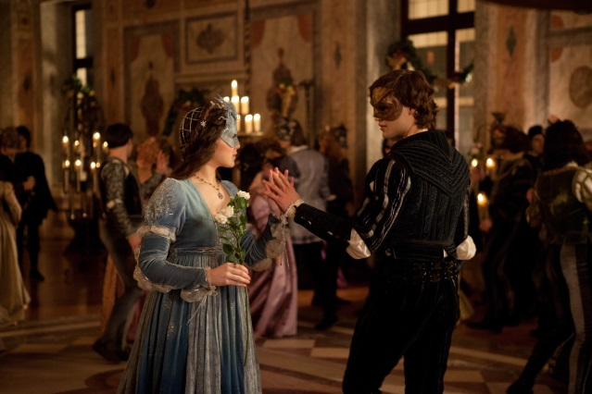

Ж)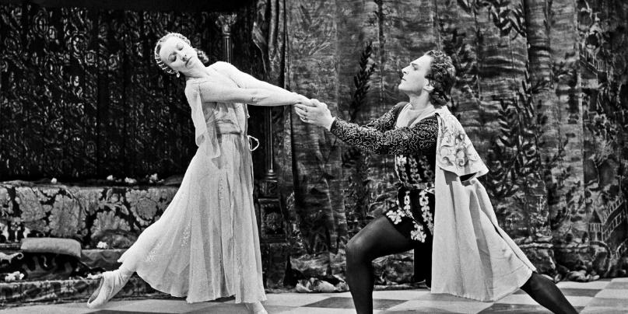 И) 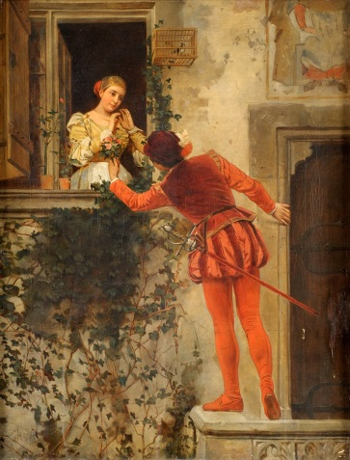

К)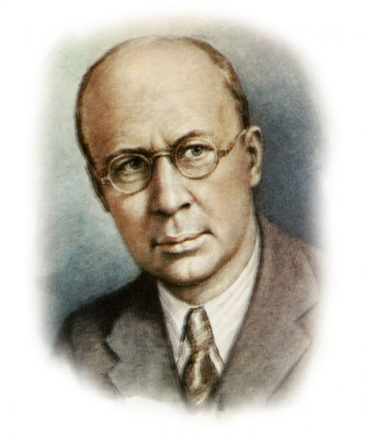 Л)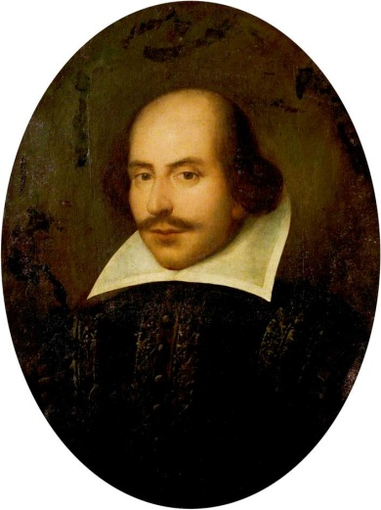

- Определите название и автора первоисточника произведений, представленных на иллюстрациях: Уильям Шекспир «Ромео и Джульетта».
- Определите, в каких видах искусства, представленных на изображениях, воплощён этот сюжет. Сгруппируйте изображения по видам искусства.

Изображения | Вид искусства
А,Б,Е | Кинематограф (кино, фильм)
Д,И | Живопись
В,Ж | Балет
Г | Витраж (изобразительное искусство)

- Под какой буквой представлен портрет автора первоисточника _Л_.
- Под какой буквой представлен портрет автора другого известного произведения на этот сюжет, фрагменты которого представлены среди иллюстраций__К__. Назовите его имя и фамилию__Сергей Прокофьев_.
- Назовите фамилию и имя известной артистки, представленной на изображениях В, Ж, первой исполнительницы главной партии в произведении автора из п.4._ Галина Уланова.

Критерии оценки и анализ ответа

1. За правильный ответ по пункту 1- 4 балла.
2. За каждое правильное соответствие виду искусств по 1 баллу – 8 баллов и обозначение видов искусства – 4 балла – всего 12 баллов
3. За правильный ответ по пункту 3 – 2 балла.
4. За правильный ответ по пункту 4 – 4 балла.
5. За правильный ответ по пункту 5 – 2 балла.

Общая оценка: 24 балла
Задание 5
1.Перед вами портреты композиторов XVIII вв., относящихся к разным художественным направлениям. Их зашифрованные фамилии представлены в таблице. Прочитать их можно по ломаной линии, которая не должна пересекаться и не должна заходить на какой-либо квадрат дважды.
А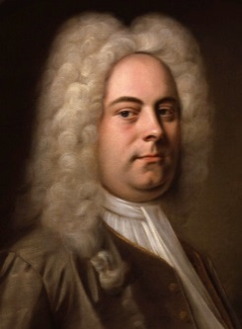 Б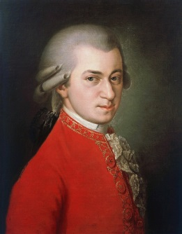 В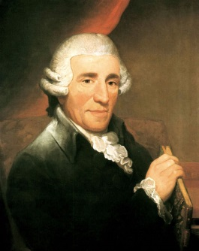 Г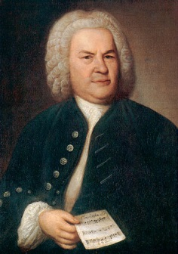 Д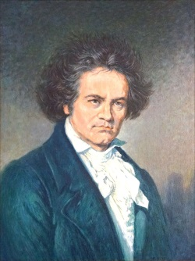
Б | Х | О | Н | А | Б
Е | Т | В | Е | Х | Г
Р | А | Н | Д | Й | А
Т | Ц | Г | Д | Е
М | О | Е | Н | Л | Ь
2. Запишите в таблицу расшифрованные фамилии композиторов, соотнесите их с портретами и сгруппируйте по стилям, которые они представляли, а также приведите по одному наиболее известному примеру их произведений.
Стиль | Буква | Фамилия | Название произведения
Барокко | А | Гендель | Оратория «Мессия» или опера «Юлий Цезарь» или др.
 | Г | Бах | Страсти по Матфею и Иоанну, или ХТК, или Прелюдия и фуга ре минор или др.
Классицизм | Б | Моцарт | Опера «Волшебная флейта» или Симфония №40 или др….
 | В | Гайдн | Оратория «Времена года», или симфония№104 или др.
 | Д | Бетховен | «Лунная соната» или Симфония №5 или др.
Критерии оценки и анализ ответа
1. За каждую правильно расшифрованную фамилию по 2 балла – 10 баллов.
2. За каждый правильное соответствие фамилии-буквы-стиля по 3 балла - 15 баллов.
3. За правильный пример произведения по 2 балла – 10 баллов.
Общая оценка: 35 баллов.
Задание 6
Рассмотрите представленные изображения.
Прочитайте цитаты и определите персонажей, описанных в тексте. Впишите персонажей в пропущенные места в тексте или после цитаты и укажите в скобках букву соответствующего изображения.

А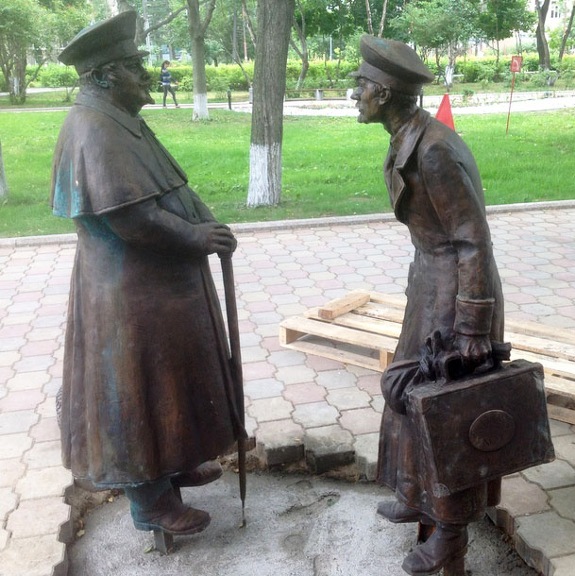 Б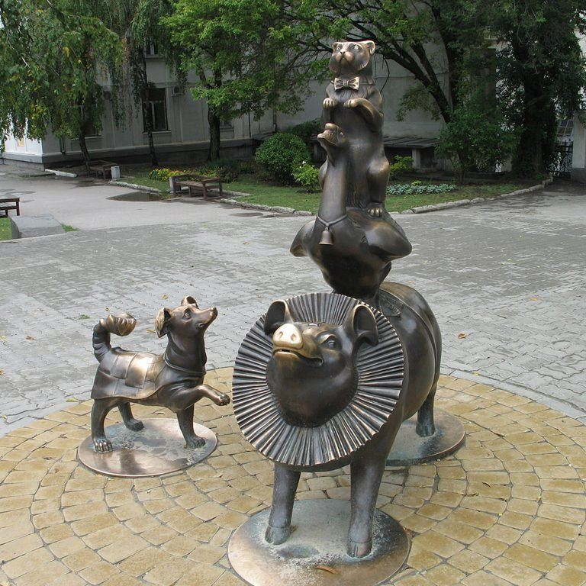
В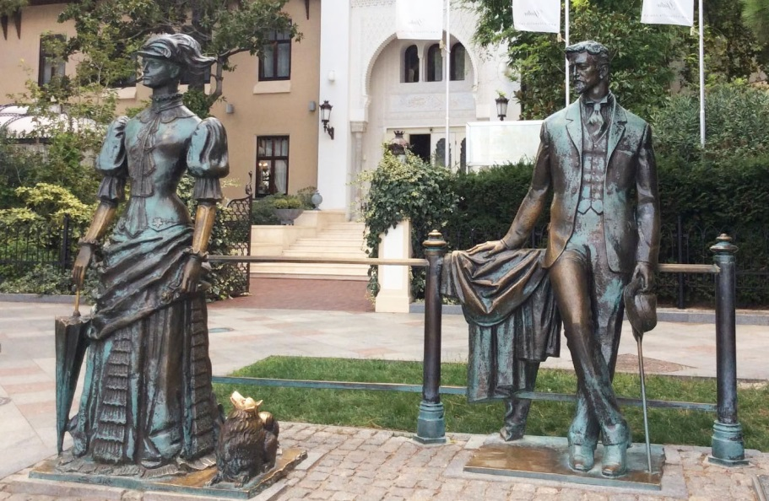 Г 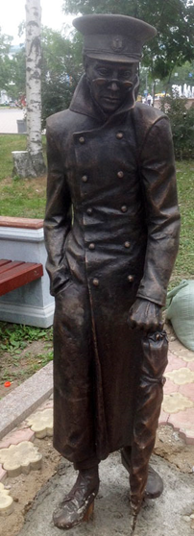
Д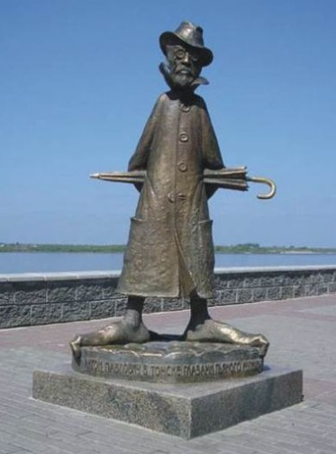

1. «Он носил темные очки, фуфайку, уши закладывал ватой, и когда садился на извозчика, то приказывал поднимать верх. Одним словом, у этого человека наблюдалось постоянное и непреодолимое стремление окружить себя оболочкой, создать себе, так сказать, футляр, который уединил бы его, защитил бы от внешних влияний».__Человек в футляре (Беликов)__.(__Г_).
2. «Толстый только что пообедал на вокзале, и губы его, подернутые маслом, лоснились, как спелые вишни. Пахло от него хересом и флер-д'оранжем. Тонкий же только что вышел из вагона и был навьючен чемоданами, узлами и картонками. Пахло от него ветчиной и кофейной гущей» (_А_).
3. «И потом он встречал ее в городском саду и на сквере по нескольку раз в день. Она гуляла одна, всё в том же берете, с белым шпицем; никто не знал, кто она, и называли ее просто так: дама с собачкой».(_В_).
4. «Каштанка оглянулась и увидела, что по улице прямо на нее шел полк солдат. Не вынося музыки, которая расстраивала ей нервы, она заметалась и завыла. К великому её удивлению, столяр, вместо того, чтобы испугаться, завизжать и залаять, широко улыбнулся, вытянулся во фрунт и всей пятерней сделал под козырек. Видя, что хозяин не протестует, Каштанка еще громче завыла и, не помня себя, бросилась через дорогу на другой тротуар» (_Б).

5. Найдите и укажите букву изображения памятника тому, кто объединяет все остальные скульптуры__Д___.
6. Назовите его имя и фамилию Антон Чехов.
7. Какие особенности его творчества и характера обусловили необычность трактовки скульптором этого образа? Как скульптору удалось это передать? Юмор, ироничность, способность подмечать детали, умение смотреть на привычные вещи и явления с необычного ракурса.

Критерии оценки и анализ ответа

1. За каждого правильно названного персонажа по 2 балла – 10 баллов.
2. За каждый правильное соответствие буквы и изображения по 2 балла - 8 баллов.
3. За правильно указанные букву изображения и имени и фамилии писателя по 2 балла – 4 балла
4. За характеристику творчества – до 8 баллов.

Общая оценка: 30 баллов

ИТОГО за всю работу: 146 баллов

